Obec Krivé

Výročná správa za rok 2014

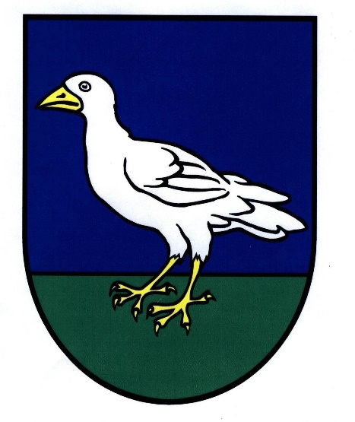

Vypracoval : Ján Steranka ,starosta obce
Schválil : Ján Steranka , starosta obce

Identifikačné údaje obce:

Názov: Obec Krivé
Adresa : Krivé č.25, 086 04 Kružlov
Telefón: 054/4793 222,0910 793 222
e-mail:obeckrive@gmail.com
web: www.krive.estranky.sk
Okres: Bardejov
IČO : 00322199
DIČ : 2020623187
Právna forma: právnická osoba

Obsah

1. Základná charakteristika obce 2. Geografické údaje 3. Demografické údaje
4. Ekonomické údaje
5. Symboly obce
6. Logo obce
7. Základné orgány obce
8. Samospráva obce 9. Financovanie obce
10. Rozpočet obce
11. Významné investičné akcie v roku 2014
12. Predpokladaný budúci vývoj činnosti
13. Udalosti osobitného významu po skončení účtovného obdobia

1.Základná charakteristika Obce Krivé

Obec je samostatný územný samosprávny a správny celok Slovenskej republiky .Obec je právnickou osobou, ktorá za podmienok ustanovených zákonom č. 369/1991 zb. samostatne hospodári s vlastným majetkom a s vlastnými príjmami .Základnou úlohou obce pri výkone samosprávy je starostlivosť o všestranný rozvoj jej územia a o potreby jej obyvateľov.

2. Geografické údaje

Geografická poloha obce :

Obec Krivé leží na styku Ondavskej vrchoviny a Čergovského pohoria 15,7 km na západ od okresného mesta Bardejov ,v doline potoka ústiaceho do Solotvinca .Nadmorská výška v strede obce je 400m n.m. a v chotári 400-550.Mierne zvlnený až pahorkatinný povrch chotára tvorí treťohorný flyš .Súvislý les s porastom smreka ,borovice a jedle je len v severovýchodnej časti .Terén smerom k obci Bogliarka sa prudko zvažuje k potoku Solotvinec. Rastie na ňom bukovo -hrabový les .Zastavaná časť obce je popri cestách v dvoch smeroch , v tvare písmena L .Obec sa skladá z troch zastavaných časti ,od seba navzájom oddelených a od jedného konca obce po druhý meria viac ako tri kilometre .Katastrálne územie na východe hraničí s katastrálnym územím obce Richvald ,v južnej s katastrálnym územím obce Bogliarka ,na západe s obcou Kružlov, na severe s obcou Tarnov .Kataster obce má 528 hektárov .V obci sa nachádza národná kultúrna pamiatka ,drevený gréckokatolícky kostol SV. Lukáša z roku 1826.Prvá písomná zmienka o obci je z roku 1406.

3. Demografické údaje

Hustota a počet obyvateľov: 220 /k 31.12.2014/

Z toho deti do 15 rokov: 30 /14 chlapcov ,16 dievčat/
15-18 rokov: 7 /3 chlapci ,4 dievčatá/
Muži 18-60 rokov : 64
Ženy 18-55 rokov : 57
Muži nad 60 rokov : 22
Ženy nad 55 rokov : 40

Národnostná štruktúra : Podľa posledného sčítania sa takmer 100% obyvateľstva hlási k slovenskej národnosti .Väčšina obyvateľstva rozpráva rusínskym nárečím ,časť obyvateľov šarisským nárečím .

4. Ekonomické údaje

Nezamestnanosť v okrese : 19.10%

Vývoj nezamestnanosti: -0,44 %
Nezamestnanosť v obci: 5,58 %

5. Symboly obce

Erb obce:

Historická obecná pečať bola východiskovým materiálom pri tvorbe obecného erbu .Erb obce je v nasledujúcej podobe :v modrom poli štítu na zelenej pôde strieborný/ biely /vták v plnej zbroji .Historická pečať pochádza z druhej polovice 18.storočia.odtlačok z roku 1787 je uložený v krajskom Archíve v Budapešti v Altenburgovej zbierke pečati.

Obecný erb schválený heraldickou komisiou

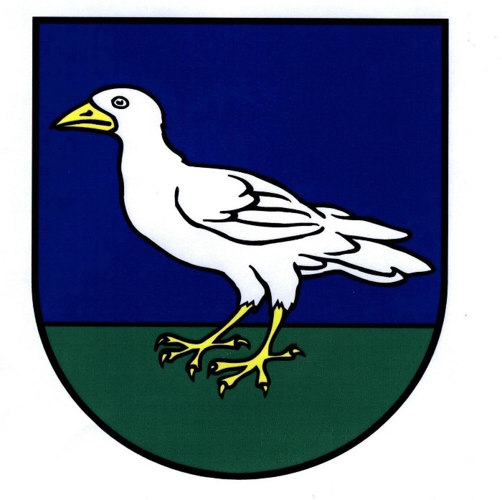

Vlajka a pečate obce:

Z farieb erbu a erbových figúr bola stanovená aj obecná vlajka a obecná zástava ,ktoré pozostávajú zo šiestich pozdĺžnych pruhov nasledujúcich farieb :modrej (1/6),bielej (2/6),zelenej (1/6),žltej (2/6) a sú ukončené tromi cípmi.

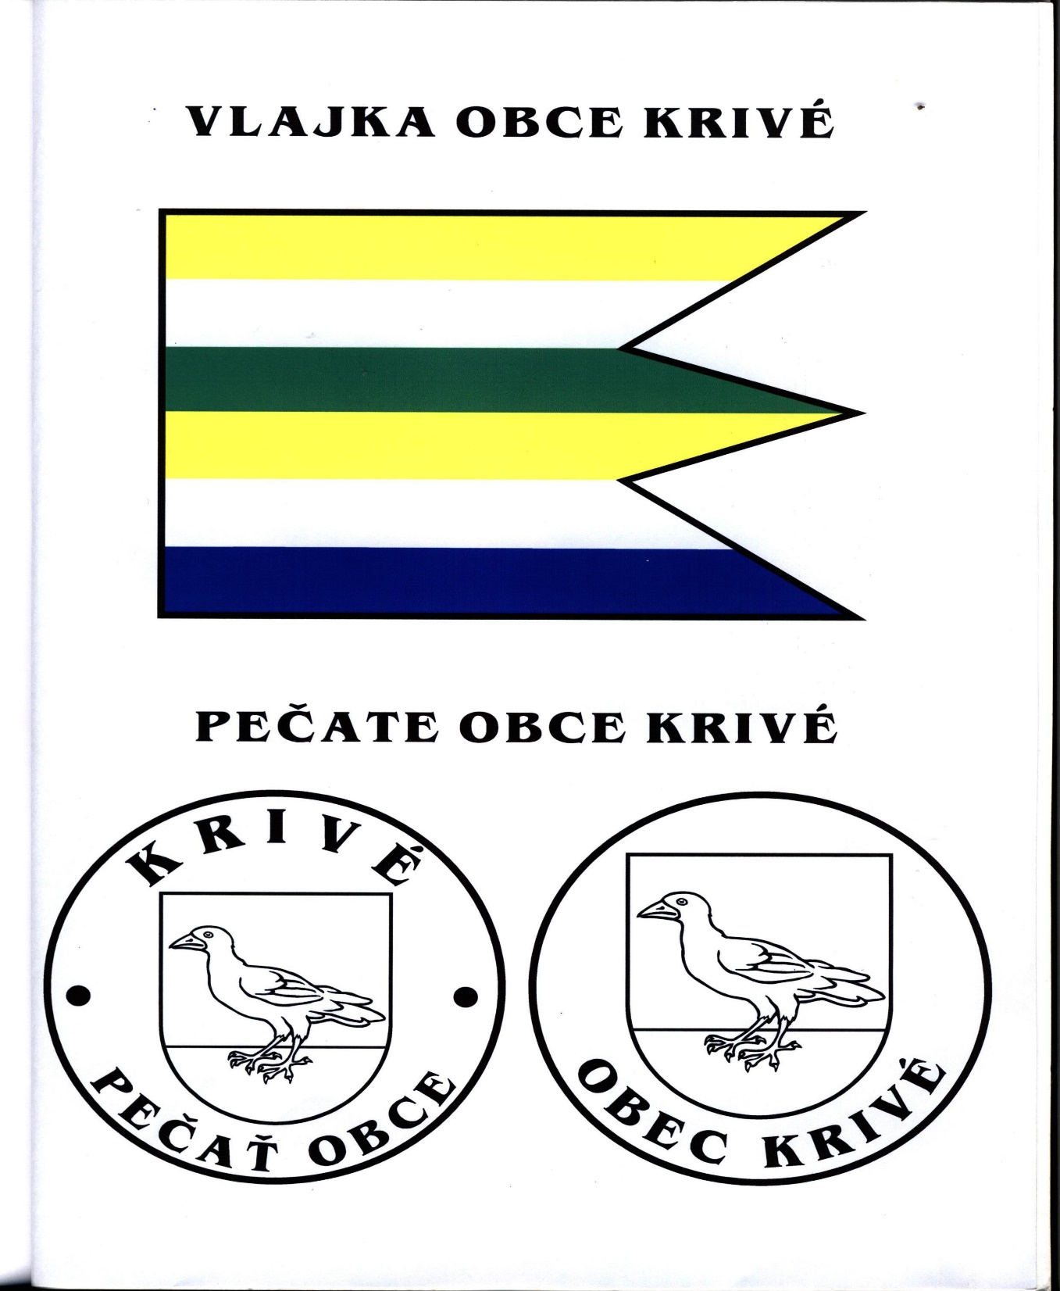

6. Logo obce
Logo obce predstavuje vlastne erb obce uvedený v bode 5

7. Základné orgány obce

            - Starosta obce
            - Obecné zastupiteľstvo

Obecný úrad: Obecný úrad je výkonným orgánom obecného zastupiteľstva a starostu obce ,zabezpečuje organizačne a administratívne práce .Prácu a činnosť obecného úradu organizuje a riadi starosta obce: Ján Steranka ,bytom Krivé č.27.

Starosta je najvyšším výkonným orgánom obce .Zvoláva a vedie zasadnutia obecného zastupiteľstva ,zastupuje obec vo vzťahu k štátnym orgánom ,právnickým a fyzickým osobám, vykonáva obecnú správu a rozhoduje o veciach, ktoré nie sú vyhradene obecnému zastupiteľstvu.
Starosta obce ,z dôvodu ,že obec nemá vlastných zamestnancov obecného úradu ,zabezpečuje účtovné a finančné operácie s majetkom obce , finančnými prostriedkami v bankách ,inventarizáciu majetku, účtovné, majetkové práva , ich ochranu. Vyberá správne poplatky a tiež uskutočňuje informácie v miestnom rozhlase .Vykonáva poštové a telekomunikačné služby ,správu daní a poplatkov, administratívnych úkonov a ich zhotovenie, miestne poplatky na území obce , administratívnu správu cintorína, informačné služby, evidenciu majetku obce a iné úkony.

Obecné zastupiteľstvo:
Obecné zastupiteľstvo je zastupiteľský zbor zložený z poslancov zvolených v priamych voľbách, ktoré sa konali v roku 2010 na obdobie 4 rokov.

Starostka obce: Ing .Anna Fedoršová

Poslanci obecného zastupiteľstva:

1. Marek Homa ,Krivé 105
2. Peter Kostelník ,Krivé 3
3. Irena Lazorová ,Krivé 40
4. Silvia Mochnacká ,Krivé 62
5. Ing.Martin Lazor,Krivé 11

Po komunálnych voľbách konaných 15.11.2014 Došlo k zmene vo vedení obce.

Starosta obce: Ján Steranka ,Krivé 27
Poslanci obecného zastupiteľstva:

1. Mária Ševcovová , Krivé 44, zástupkyňa starostu obce 2. Rastislav Legnavský , Krivé 22
3. Andrej Leško, Krivé 32 4. Zdenko Mochnacký , Krivé 62 5. Marek Homa , Krivé 105

Hlavný kontrolór obce:
Zdenka Oslacká , Krivé 10

    - Samospráva obce

Obec samostatne rozhoduje a uskutočňuje všetky úkony súvisiace so správou obce a jej majetku ,všetky záležitosti ,ktoré ako jej samosprávnu pôsobnosť upravuje osobitný zákon .Obec pri výkone samosprávy vykonáva najmä úkony súvisiace s riadnym hospodárením s hnuteľným a nehnuteľným majetkom obce, zostavuje a schvaľuje rozpočet obce a záverečný účet obce, ,rozhoduje vo veciach miestnych daní a miestnych poplatkov a vykonáva ich správu. Ďalej obec vykonáva správu a údržbu miestnych komunikácií ,verejných priestranstiev, obecného cintorína, kultúrnych zariadení. Zabezpečuje verejnoprospešné služby medzi ktoré patrí nakladanie s komunálnym odpadom, udržiavanie čistoty v obci, správu a údržbu verejnej zelene a podobne.

9. Financovanie obce

Obec financuje svoje potreby hlavne z vlastných príjmov, dotácií zo štátneho rozpočtu a ďalších zdrojov.

10. Rozpočet obce

Základom finančného hospodárenia obce je rozpočet obce, ktorý sa v roku 2013 zostavoval na obdobie 3 rokov.

Informácie o rozpočte a hodnotenie plnenia rozpočtu

Bežné príjmy:
Daňové príjmy: Daň z príjmov FO
Daň z nehnuteľnosti (daň z pozemkov, daň zo stavieb)
Dane za špecifické služby( prijem za odpady, daň za psa)

Nedaňové príjmy: Príjmy z vlastníctva (z prenajatých pozemkov ,budov a ostatných zariadení, ostatné)
Administratívne poplatky (správne)
Poplatky, platby z nepriemyselného predaja
za hlásenie v miestnom rozhlase, ostatné

Ďalšie administratívne a iné poplatky
Z vkladov
Ostatné príjmy

Granty a transfery

Transfery

Príjem z predaja kapitálových aktív

Príjem z predaja pozemkov
Granty a transfery

Bežné výdavky:
Výdavky verejnej správy (mzdy ,,platy, služobné príjmy, tarifný, funkčný plat, príplatky-za riadenie, odmeny ,zákonne poistenie)
Tovary a služby(cestovné výdavky)
Energia, plyn,(elektrická energia, telefón ,rozhlas ,internet a pod.)
Materiál a služby (výpočtová technika ,telekomunikačná technika ,kancelárske potreby ,materiál ,a pod.)
Dopravné (palivá ,mazivá, oleje, servis ,údržba, opravy ,náhradné diely a pod.)
Ostatné tovary a služby

Kapitálové výdavky:
Rekonštrukcia budov
Nákup strojov ,prístrojov a zariadení

Plnenie rozpočtu k 31.12.2014

Príjmy celkom | 43 078.55
Výdavky celkom | 39 425.60
Splatná daň z príjmov | 0.19
Hospodárenie obce-prebytok | 3 652.76

Z toho :
Bežný rozpočet | 37 634.00
Bežné výdavky | 38 407.02
Schodok bežného rozpočtu | -773.02

Kapitálový rozpočet | 2490.00
Kapitálové výdavky | 2 770.08
Schodok kapitálové rozpočtu | -280.00

Príjmy obecného rozpočtu
Popis/číslo účtu a názov/ | Suma
602-Tržby z predaja služieb | 554.00
632-Daňove výnosy samosprávy | 34 317.91
633-Výnosy z poplatkov | 2297.30
648-Ostatné výnosy z prevádzkovej činnosti | 310.52
653-Zúčt.ostatných rezerv | 892.32
662-Úroky | 2,67
693-Výnosy samosprávy z bežných transferov zo ŠR | 3986.35
694-Výnosy samosprávy z kapitál. transferov zo ŠR | 717.48
Spolu | 43 078.55

Náklady obecného rozpočtu
501-Spotreba materiálu | 9198,36
502-Spotreba energie | 2333,26
511-Opravy a udržiavanie | 1000
512-Cestovné | 1132,26
513-Náklady na reprezentáciu | 395,3
518-Ostatné služby | 6042,51
521-Mzdové náklady | 14209,88
524-Zákonné sociálne náklady | 3225,77
527-Zákonné sociálne náklady | 2,88
548-Ostatné nákl.na prevádzkovej činnosť | 153,78
551-Odpisy DNM a DHM | 1118,4
545-Ostatné pokuty , penále | 0,27
562-Úroky | 108,89
568-Ostatné finančné náklady | 390,04
586-Náklady na transfery z rozpočtu obce ,VÚC subjektom mimo verejnej správy | 114
Spolu | 39425,6

Aktíva | č. riadku | Brutto | korekcia | netto
Spolu majetok | 1 | 114495,45 | 40039,02 | 74456,43
Neobežný majetok | 2 | 109945,8 | 40039,02 | 69906,78
Dlhodobý hmotný majetok | 11 | 61150,74 | 40039,02 | 21111,72
Stavby | 15 | 42768,34 | 29159,78 | 13608,56
Samostatné hnuteľne veci a súbory hnuteľných veci | 16 | 5506,2 | 5506,2 | 0.00
Drobný dlhodobý hmotný majetok | 20 | 5506,12 | 5373,04 | 233,08
Obstaranie dlhodobého hmotného majetku | 22 | 7270,08 | 0.00 | 7270,08
Dlhodobý finančný majetok | 24 | 48795,06 | 0.00 | 48795,06
Realizovateľné cenné papiere a podiely | 27 | 48795,06 | 0.00 | 48495,06
Obežný majetok | 33 | 4549,65 | 0.00 | 4549,65
Krátkodobé pohľadávky | 60 | 80,84 | 0.00 | 80,84
Pohľadávky z nedaň. príjmov obcí a vyšších územných celkov | 68 | 80,84 | 0.00 | 80,84
Finančné účty | 85 | 4468,81 | 0.00 | 4468,81
Pokladnica | 86 | 60,63 | 0.00 | 60,63
Bankové účty | 88 | 4408,18 | 0.00 | 4408,18

Pasíva | č. riadku | Rok 2014 | Rok 2013
Vlastné imanie a záväzky | 115 | 74456,43 | 73505,57
Vlastné imanie súčet r.116+126+180+183 | 116 | 58766,31 | 55113,55
Výsledok hospodárenia súčet r.124+125 | 123 | 58766,31 | 55113,55
Nevysporiadaný majetok z minulých rokov | 124 | 55113,55 | 49692,33
Výsledok hospodárenia za účtovné obdobie | 125 | 3652,76 | 6194,74
Záväzky | 126 | 4210,32 | 6 194 74
Rezervy | 127 | 0.00 | 892,32
Dlhodobé záväzky | 140 | 145,01 | 142,13
Záväzky zo soc. fondu | 144 | 145,01 | 142,13
Krátkodobé záväzky | 151 | 1504,4 | 1639,38
Dodávatelia | 152 | 311.40 | 204,88
Zamestnanci | 163 | 680,32 | 818,14
Zúčtovanie s orgánmi sociálneho a zdrav. poistenia | 165 | 427,4 | 513,93
Ostatné priame dane | 167 | 85,23 | 94,34
Bankové úvery a výpomoci | 173 | 2560,91 | 3520,91
Bankové úvery dlhodobé | 174 | 160,91 | 3520,91
Bežné bankové úvery | 175 | 960.00 | 0.00
Časové rozlíšenie /súčet r.181+182/ | 180 | 11 479.80 | 12197,28
Výnosy budúcich období | 182 | 11 479.80 | 12197,28

11.Významné investičné akcie v roku 2014 V roku 2014 boli realizované investičné akcie a to:

-Výmena strešnej krytiny a krovu na budove OÚ
-Výmena okien na budove OÚ
-Výstavba malého detského ihriska pri OÚ
-Rekonštrukcia vnútorných priestorov OÚ a výmena kancelárskeho nábytku
-Úprava terénu a čiastočné oplotenie cintorína
12.Predpokladaný budúci vývoj činnosti

Predpokladané investičné akcie v budúcich rokoch:

-výstavba obecného rozhlasu pre odľahlú časť obce /Pod úbočou/
-vybudovanie optických sieti na pokrytie obce širokopásmovým internetom
-zakúpenie pozemku /budovy /na výstavbu domu smútku
-likvidácia miest s nezákonne uloženým odpadom v katastrálnom území obce

13.Udalosti osobitného významu po skončení účtovného obdobia

Obec nezaznamenala žiadnu udalosť osobitného významu po skončení účtovného obdobia.

V Krivom dňa 31.03.2015
Ján Steranka
starosta obce

